SALAM ALEIKOUM
BONSOIR A TOUTES ET TOUS
Aujourd'hui je viens vous proposer un délicieux dessert au bon nougat de Montélimard et en plus à la pistache et vanille.
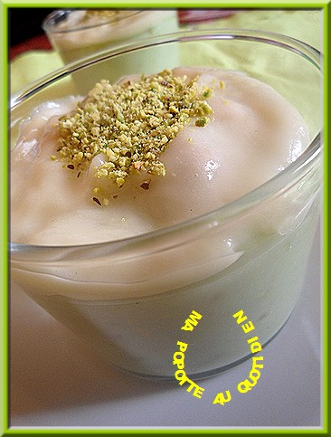
Allez on se goûte une cuillérée, avant que je vous poste la recette ?
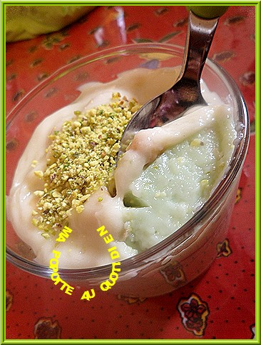

INGREDIENTS
Créme nougat pistache :
500 ml de lait demi écrémé
50 g de nougat tendre à la pistache
4 cs de sucre en poudre
3 cs de maïzena
2 cs de pistaches moulues
1 à 2 cs de créme fraiche épaisse (ou allégée)
Créme nougat vanille :
25 g de nougat à la vanille
3 cs de créme fraiche épaisse

PREPARATION

Préparer d'abord la créme au nougat à la pistache :
Mettre dans une casserole les 500 ml de lait froid, le nougat tendre à la pistache coupé en morceaux, le sucre en poudre, la maïzena, bien mélanger et faire épaissir sur feu doux.
Puis ajouter les pistaches moulues,la créme fraiche, mélanger et laisser 2 minutes encore sur le feu, eteindre.
Laisser refroidir, puis verser dans des verrines, et mettre au réfrigérateur.
Dans une autre casserole (ou la même que vous aurez bien lavé) faire fondre les 25 g de nougat à la vanille avec les 3 cs de créme fraiche, à feu doux, en mélangeant sans cesse.
Laisser refroidir, puis verser sur les verrines remplies de créme au nougat pistache, et laisser encore au frais.
Avant de consommer, saupoudrer de pistaches moulues.
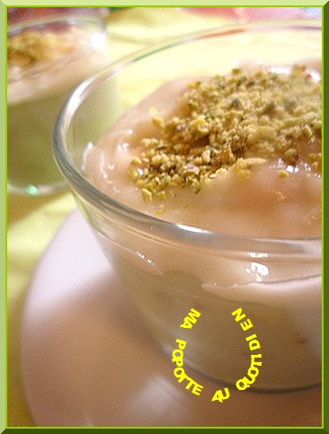
A trés bientôt INCHALLAH.

